Priorizando la Naturaleza
Guía del usuario
Una plataforma web para explorar escenarios de conservación en Colombia

Tabla de contenido
1. Introducción 1
2. Primeros pasos 1
2.1 Acceso a la herramienta 1
2.2 Elegir un idioma 2
2.3 Iniciar una sesión 2
2.4 Crear una cuenta e iniciar sesión 2
3. Construcción de un escenario 3
3.1 Elegir un dominio de modelo 3
3.2 Paso 1: Qué proteger 4
3.3 Paso 2: Costos 4
3.4 Paso 3: Áreas de conservación existentes 4
3.5 Visualizar el mapa 4
4. La interfaz del mapa 5
4.1 Interpretar el mapa 5
4.2 Controles básicos del mapa 5
4.3 Gestionar su escenario activo 6
5. Trabajar con las capas mostradas 7
5.1 El cuadro de capas mostradas 7
5.2 Buscar una capa 7
5.3 Mostrar y quitar una capa 7
5.4 Ajustar la apariencia de una capa 8
5.5 Mantener el mapa legible 9
6. Revisión de métricas 9
6.1 Pestaña de resumen 9
6.2 Pestaña de áreas de interés 10
6.3 Pestaña de comparación 10
7. Preguntas frecuentes y solución de problemas 11
8. Glosario de términos 12

1. Introducción
Priorizando la Naturaleza (referida en toda esta guía como "la herramienta") es una plataforma basada en la web que apoya la toma de decisiones de conservación en Colombia. Permite a los usuarios explorar escenarios de conservación precalculados — soluciones espaciales generadas por un modelo sistemático de planificación de la conservación — y visualizar cómo se relacionan esos escenarios con la biodiversidad, los ecosistemas, los costos, las áreas protegidas existentes y los territorios culturales.
Es importante entender lo qué hace y no hace la herramienta:
- La herramienta visualiza e informa sobre escenarios que ya han sido modelados. El usuario elige los objetivos de conservación (qué conservar, metas de conservación, datos de costo, etc.) a partir de un conjunto definido de opciones, y la herramienta muestra la solución precalculada correspondiente.
- La herramienta no ejecuta una nueva priorización en vivo. Seleccionar un escenario recupera el resultado precalculado correspondiente, en lugar de resolver un nuevo modelo en tiempo real.
- Las métricas del escenario se precalculan a nivel nacional, departamental y municipal. Solo se generan en vivo cuando el usuario dibuja un área de interés (AOI) personalizada.
Estas distinciones son importantes porque determinan la mejor manera de usar la herramienta: como una forma de explorar y comparar escenarios prediseñados con otros datos espaciales y con su propio conocimiento de una región o de las prioridades de conservación, en lugar de como un motor de modelado en vivo.

Cómo usar esta guía
Esta guía está organizada siguiendo el orden natural de uso de la herramienta: primeros pasos, construcción de un escenario, exploración del mapa y revisión de métricas. Está pensada como complemento del video tutorial corto, que muestra la herramienta en funcionamiento, y profundiza en cada paso, define términos clave y aborda algunos temas (como el registro de cuentas y la solución de problemas) que el video solo menciona brevemente u omite.
Consejo: Si solo necesita un repaso rápido de una parte de la herramienta, use la tabla de contenido anterior para ir directamente a esa sección.

2. Primeros pasos

2.1 Acceso a la herramienta
Priorizando la Naturaleza es una herramienta basada en la web. Para abrirla se necesita una conexión a internet y un navegador web moderno (por ejemplo, Chrome, Firefox, Microsoft Edge); no se requiere instalación.

2.2 Elegir un idioma
El usuario puede cambiar el idioma de la plataforma en cualquier momento mediante el selector de idioma, ubicado en la esquina superior izquierda de la ventana de bienvenida y en la esquina superior derecha de la página principal de la herramienta. Actualmente puede elegir entre español ("ES", la opción predeterminada) e inglés ("EN"). Cambiar el idioma actualiza las etiquetas de los menús, las instrucciones y las leyendas en toda la herramienta.

2.3 Iniciar una sesión
La ventana de Bienvenida aparece la primera vez que carga la herramienta y ofrece un breve resumen de cómo usarla. Desde esta ventana, puede leer más sobre la herramienta en la página independiente de Acerca de. Cuando esté listo para comenzar, haga clic en el botón azul Seleccionar escenario. Esto cierra la ventana y lo lleva al Selector de Escenarios, donde definirá el escenario de conservación que desea explorar (consulte la Sección 3).
Si el usuario está afiliado a un SIRAP o tiene privilegios administrativos, también puede iniciar sesión o registrarse para obtener acceso avanzado (consulte la Sección 2.4).

2.4 Crear una cuenta e iniciar sesión
Priorizando la Naturaleza puede usarse sin una cuenta, lo cual permite a cualquier usuario acceder a los modelos terrestres y marinos de nivel nacional descritos en esta guía. Crear una cuenta gratuita e iniciar sesión desbloquea modelos regionales adicionales: escenarios construidos a una escala geográfica más fina para regiones específicas del país. Sin embargo, las solicitudes de cuenta se verifican manualmente, y no todas las personas pueden ser elegibles para acceder a datos específicos de una región.
Para registrarse:
- Haga clic en Iniciar sesión / Registrarse, ubicado en la ventana de bienvenida y en la esquina superior derecha de la página principal de la herramienta.
- Haga clic en Solicitar acceso y seleccione la cuenta de Google que desea usar; actualmente se requiere una cuenta de Google. Siga las indicaciones para proporcionar su organización afiliada, la región de su interés y una breve descripción de cómo planea usar la herramienta. Las solicitudes se revisan actualmente de forma manual y pueden tardar varios días hábiles.
- Una vez aprobada su solicitud, iniciará sesión y configurará la autenticación multifactor mediante la aplicación Google Authenticator. La primera vez, se le pedirá escanear un código QR con su teléfono para vincular las dos cuentas.
- Después de configurar la autenticación multifactor, inicie sesión con su cuenta de Google e ingrese el código de Authenticator cuando se le solicite.
Después de iniciar sesión, los modelos regionales aparecerán junto a las opciones nacionales terrestres y marinas en el Selector de Escenarios, y los datos específicos de la región estarán disponibles en el panel izquierdo. Cuando termine su sesión, simplemente haga clic en el botón Cerrar sesión en la esquina superior derecha de la página principal de la herramienta.
Nota: Solo se necesita una cuenta para acceder a los modelos y datos regionales. Si solo necesita escenarios de nivel nacional, puede omitir el registro y usar la herramienta como invitado.
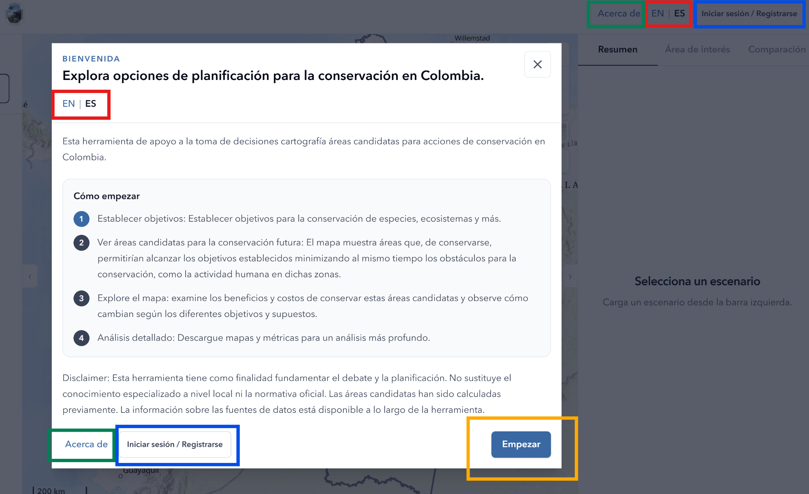
Figura 1: Cómo empezar y la ventana de bienvenida. Al cargar la herramienta por primera vez, aparecerá este mensaje. Ya sea dentro de la ventana emergente de bienvenida o en la esquina superior derecha de la página principal, hay herramientas para: cambiar de idioma (cuadro rojo), visitar la página Acerca de (cuadro verde), iniciar sesión o registrarse (cuadro azul), o Comenzar seleccionando un escenario de conservación (cuadro naranja).

3. Construcción de un escenario
El Selector de Escenarios es donde el usuario define qué debe priorizar un escenario de conservación. El mismo proceso de tres pasos se aplica si trabaja con un modelo terrestre, marino o (si inició sesión) regional; solo diferirán las características de conservación específicas, las metas y los datos de costo disponibles.
Cuando estén disponibles, los datos usados en esta sección tienen un hipervínculo a su fuente pública original.

3.1 Elegir un dominio de modelo
Comience eligiendo el tipo de modelo que desea explorar:
- Terrestre — escenarios nacionales de conservación en tierra
- Marino — escenarios nacionales de conservación oceánica y costera
- Regional (inicio de sesión requerido) — escenarios a escala más fina para una región específica

3.2 Paso 1: Qué proteger
Este paso define las características de conservación que debe incluir el escenario; las opciones específicas disponibles varían según el modelo seleccionado (terrestre, marino o regional), pero por lo general incluyen categorías como ecosistemas, especies y servicios ecosistémicos.
Para cada categoría que seleccione, debe establecer una meta. Una meta es la proporción de esa característica que desea que el escenario conserve. Las metas pueden establecerse de forma distinta para cada categoría. Por ejemplo, en un modelo terrestre, podría establecer una meta del 17 % para cada ecosistema, mientras fija una meta más alta del 30 % para cada ecosistema estratégico y del 30 % para el área de distribución de cada especie.
Nota: "Ecosistemas estratégicos", "servicios ecosistémicos" y términos similares se definen en el Glosario (Sección 8).

3.3 Paso 2: Costos
Este paso define qué capa de costo debe usar el escenario para evaluar las compensaciones, es decir, qué tan "costoso" es conservar diferentes áreas en términos prácticos o socioeconómicos. Para los modelos terrestre y regional, puede elegir entre varias capas de costo. Los modelos marinos actualmente tienen un costo fijo único. La elección de la capa de costo afecta qué áreas favorece el escenario cuando varias áreas podrían cumplir la misma meta de conservación.

3.4 Paso 3: Áreas de conservación existentes
Este paso define qué áreas protegidas o conservadas existentes deben contar para cumplir las metas que el usuario definió:
- El Registro Único Nacional de Áreas Protegidas (RUNAP) siempre se incluye y no puede excluirse.
- Las Otras Medidas de Conservación Basadas en Áreas (OMEC) también pueden incluirse opcionalmente.
Incluir las OMEC significa que el escenario tratará esas áreas como ya contribuyentes a sus objetivos de conservación, lo que generalmente reduce la cantidad de área adicional necesaria para cumplir las metas.

3.5 Visualizar el mapa
Después de hacer sus selecciones en los tres pasos, haga clic en Ver mapa para cargar el escenario correspondiente. Esto muestra en el mapa interactivo, descrito en la siguiente sección, el resultado del escenario precalculado que coincide con sus selecciones.
Consejo: Siempre puede volver más adelante al Selector de Escenarios para cambiar cualquiera de estas selecciones. Para instrucciones sobre cómo hacerlo, consulte "Cambiar su escenario" en la Sección 4.

4. La interfaz del mapa
Una vez que se carga un escenario, la pantalla se divide en tres áreas principales:
- Panel izquierdo — controla qué datos y capas se muestran en el mapa, con herramientas para cambiar las visualizaciones
- Centro — el mapa interactivo
- Panel derecho — métricas que describen cómo el escenario que eligió cumple las metas de conservación

4.1 Interpretar el mapa
En el mapa, su escenario se muestra con dos colores, como se describe en la leyenda:
- Azul — áreas de conservación existentes que incluyó en el Paso 3 (RUNAP, y las OMEC si se seleccionaron).
- Verde — áreas adicionales identificadas por el modelo de priorización para cumplir las metas de conservación especificadas. Estas pueden interpretarse como áreas candidatas para conservación adicional.

4.2 Controles básicos del mapa
El mapa incluye varios controles en la parte superior derecha, organizados en unos pocos grupos pequeños. En la parte superior, los iconos + y – permiten acercar y alejar el zoom, funcionando igual que su mouse o trackpad. Justo debajo de esos botones, un icono de marco con esquinas restablece el mapa a la extensión nacional. Esta función es útil si se ha alejado con el zoom o desplazado lejos de su área de interés. Para navegar por el mapa, simplemente haga clic y arrastre el cursor en cualquier dirección.
Un selector de mapa base, ubicado debajo de los controles de zoom, le permite cambiar el estilo del mapa de fondo (por ejemplo, imágenes satelitales frente a un mapa de referencia topográfico) según lo que esté tratando de visualizar. El icono de lápiz le permite dibujar su propia área de interés (AOI; consulte la Sección 6.2). El botón de descarga guarda el mapa, exactamente como se muestra, como un archivo de imagen PNG estático.
La leyenda en la parte inferior derecha se puede contraer con el icono de flecha. La leyenda se actualiza automáticamente para reflejar los datos que se muestran actualmente en el mapa.
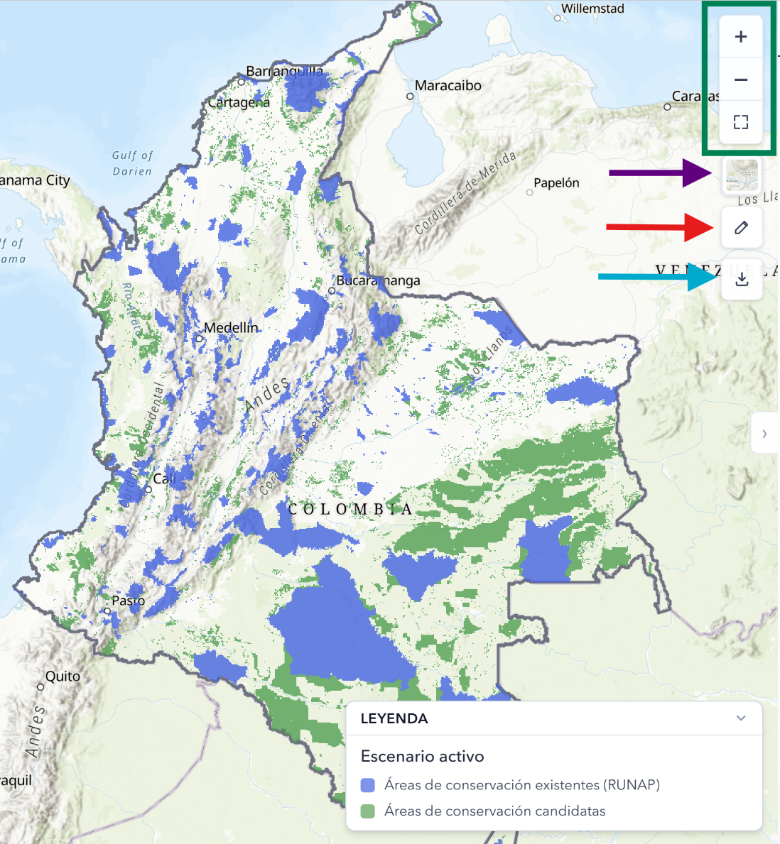
Figura 2: Controles del mapa. El mapa interactivo incluye iconos que permiten: cambiar el zoom y la extensión (cuadro verde), seleccionar diferentes mapas base (flecha morada), dibujar un AOI (área de interés) único (flecha roja), y descargar el mapa como imagen (flecha azul).

4.3 Gestionar su escenario activo
En la parte superior del panel izquierdo, el cuadro de Escenario Activo muestra un resumen del escenario actualmente cargado. Desde aquí, puede:
- Haga clic en Agregar nombre personalizado para renombrar el escenario con algo más fácil de recordar. Esta función es especialmente útil si planea comparar varios escenarios más adelante. El nombre elegido se muestra en los lugares correspondientes de la herramienta, como la leyenda del mapa y la pestaña de Comparación.
- Haga clic en Ver desglose para recordar exactamente qué opciones seleccionó en los Pasos 1 a 3, sin necesidad de volver a abrir el Selector de Escenarios completo.
- Haga clic en Cambiar para volver al Selector de Escenarios y ajustar sus selecciones o generar un nuevo escenario.

5. Trabajar con las capas mostradas
El panel izquierdo le da acceso a una amplia biblioteca de datos contextuales, incluyendo límites administrativos, datos de especies y ecosistemas, territorios culturales, capas de costo y más. Puede agregar estos datos al mapa para dar contexto y ayudar a interpretar los resultados. Esta sección explica cómo buscar, mostrar y aplicar estilo a las capas de datos. Los detalles de las capas de datos pueden explorarse a través de los hipervínculos.

5.1 El cuadro de capas mostradas
El cuadro de Capas Mostradas, cerca de la parte superior del panel izquierdo, enumera todas las capas que se muestran actualmente en el mapa, incluido el Escenario Activo y cualquier otro dato contextual que haya agregado. Puede cambiar la visibilidad, el estilo y el orden de cada capa, como se explica en las secciones siguientes.

5.2 Buscar una capa
Debajo del cuadro de Capas Mostradas, el panel izquierdo organiza todas las Capas Disponibles en categorías navegables, como límites administrativos, áreas de conservación, especies y biodiversidad, ecosistemas, territorios culturales y étnicos, y datos de costo/uso del suelo. Puede desplazarse por estas categorías desplegables, o usar el cuadro de Buscar Capas para filtrar por categoría, nombre de capa o nombre de especie específica. Dentro de la categoría de Especies y Biodiversidad, también hay un cuadro de búsqueda dedicado para encontrar una especie específica por su nombre.
Cerca de la parte superior de la lista de Capas Disponibles, un filtro de Tipos de Capas Disponibles le permite reducir la lista a Terrestre, Marino o Ambos. Esta elección solo afecta qué capas se muestran en esta lista de navegación. Cualquier capa ya visualizada en el mapa permanece visible sin importar esta configuración.
Algunas, pero no todas, de las capas disponibles pueden considerarse explícitamente como parte de los insumos de modelado de un escenario. Estas capas muestran un pequeño indicador que señala si ese dato se consideró en el escenario actualmente activo. Por ejemplo, el RUNAP siempre se mostrará como considerado, ya que se incluye en todos los escenarios, mientras que las OMEC solo se mostrarán como consideradas si fueron seleccionadas en el Selector de Escenarios. Este indicador se puede activar o desactivar con el interruptor de Mostrar Estado 'Considerado en el Escenario' ubicado encima de la lista de capas.

5.3 Mostrar y quitar una capa
Haga clic en el botón Mostrar junto a cualquier capa para agregarla al mapa. Una vez agregada, la capa también aparecerá en el cuadro de Capas Mostradas en la parte superior del panel izquierdo, que enumera todas las capas que se están mostrando actualmente en el mapa.
Para quitar una capa, haga clic en el botón "X" junto al nombre de la capa en el cuadro de Capas Mostradas, o haga clic de nuevo en el botón Mostrado desde su entrada más abajo en el panel para desactivar la capa.

5.4 Ajustar la apariencia de una capa
Una vez que se muestra una capa, hay varias formas de controlar su apariencia en el mapa interactivo:
- Visibilidad — haga clic en el icono del ojo en el cuadro de Capas Mostradas para mostrar u ocultar rápidamente una capa sin quitarla.
- Opacidad — para capas con relleno sólido, use el control deslizante de opacidad debajo del nombre de la capa para hacerla más o menos transparente.
- Ancho — para datos de límites sin relleno, use el control deslizante de ancho debajo del nombre de la capa para hacer los bordes del polígono más finos o gruesos.
- Color / estilo — haga clic en la muestra de color junto a una capa para abrir un panel de estilo, que varía según el tipo de capa:
  - Para datos binarios y rellenos, puede cambiar el color de relleno eligiendo de un mapa de colores, o especificando un código hexadecimal o valores RGB.
  - Para datos de polígonos, como los límites administrativos, puede elegir un estilo de borde (sólido, discontinuo, punteado) y un color de borde. Para estas capas, el control deslizante debajo del nombre de la capa controla el ancho del borde en lugar de la opacidad.
  - Algunos datos de polígonos, como las OMEC, también admiten un patrón de relleno: sólido, malla, puntos y otras opciones.
- Orden — haga clic y arrastre los puntos a la izquierda del nombre de una capa para reordenar las capas dentro del cuadro de Capas Mostradas; las capas más arriba en la lista se dibujan encima de las que están debajo.
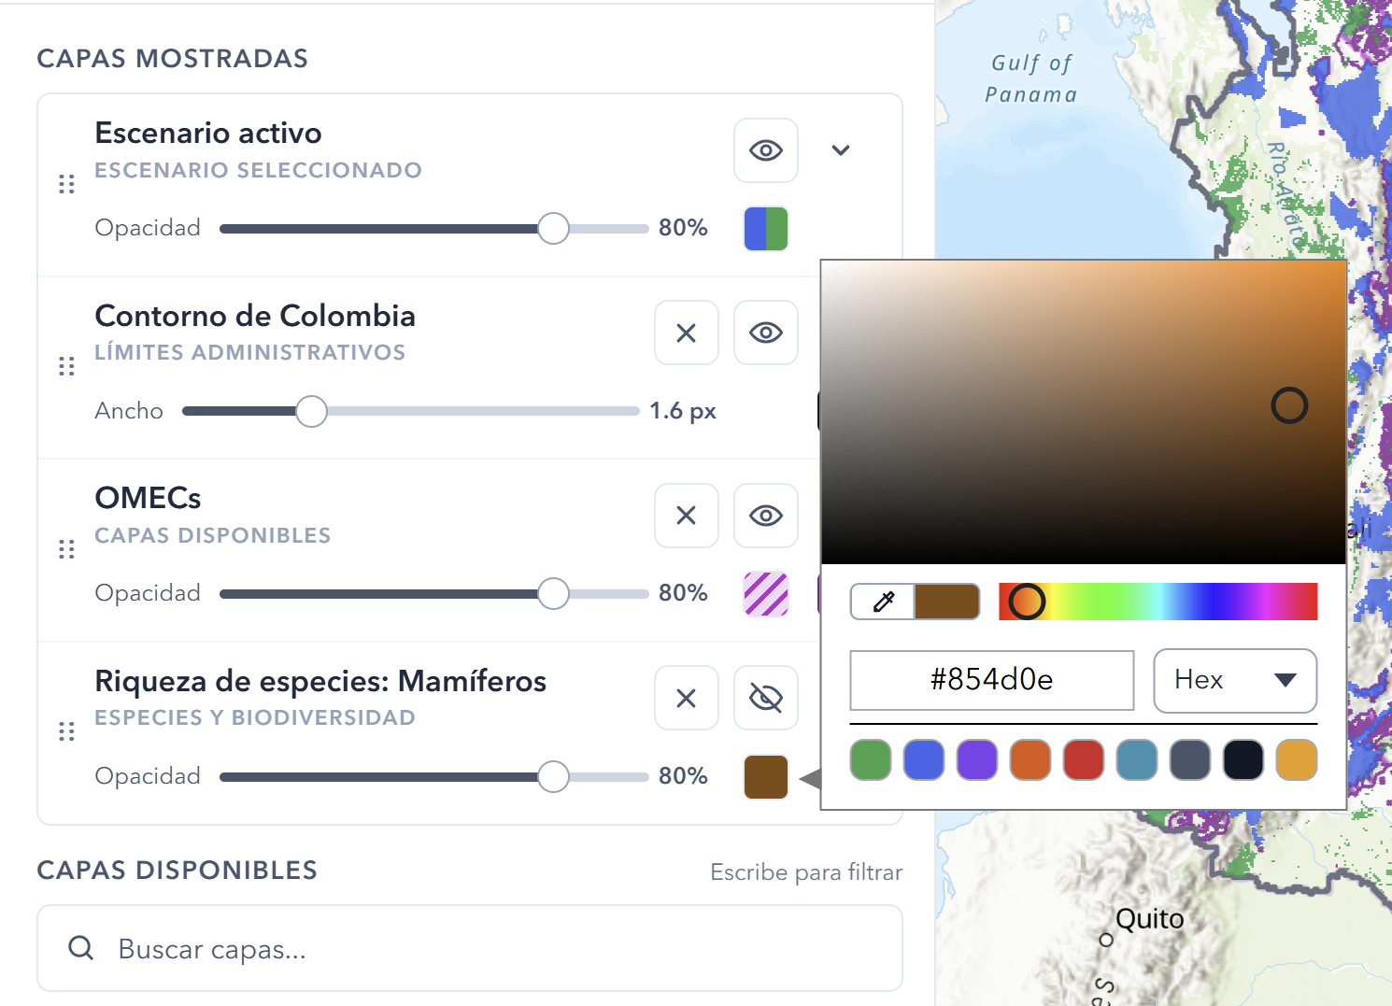
Figura 3: Cuadro de Capas Mostradas. Este ejemplo muestra cuatro capas añadidas simultáneamente al mapa interactivo. Como se describió anteriormente, cada capa puede tener una estilización personalizada de colores, bordes, opacidad y relleno haciendo clic en los iconos correspondientes. Los botones de ojo y X se pueden usar para ocultar una capa o eliminarla del mapa, respectivamente.

5.5 Mantener el mapa legible
Agregar muchas capas al mapa puede saturarlo y hacerlo difícil de leer. Si esto ocurre, haga clic en Restablecer predeterminados (en la parte inferior del panel izquierdo) para quitar las capas agregadas y devolver el mapa a su visualización predeterminada, mostrando solo el Escenario Activo.
Consejo: Una buena práctica es agregar una o dos capas contextuales a la vez, revisar lo que se observa y luego quitarlas antes de agregar la siguiente capa, en lugar de superponer muchos conjuntos de datos a la vez.

6. Revisión de métricas
El panel derecho cuantifica qué tan bien se desempeña su escenario frente a las metas de conservación. Puede explorar métricas tanto para las características que seleccionó explícitamente como para otras características que no formaron parte de su escenario seleccionado. Las métricas se organizan en tres pestañas, y puede cambiar la unidad de medida entre kilómetros cuadrados (km²) y hectáreas (ha) en cualquier momento.

6.1 Pestaña de resumen
La pestaña de Resumen en la parte superior muestra si el escenario cumplió las metas de conservación para las características que seleccionó en el Paso 1. Debajo, una sección de Resultados Adicionales muestra cómo se desempeña el escenario frente a las metas de características que no seleccionó explícitamente. Esta función es útil para comprender cobeneficios (o vacíos) más allá de sus objetivos originales.
Al hacer clic en Ver desglose debajo de un elemento, se abre una vista más detallada, característica por característica. Por ejemplo, puede ver métricas de cobertura para ecosistemas individuales, o agrupar ecosistemas por diferentes categorías para ver estadísticas resumidas. Un cuadro de búsqueda de texto le permite buscar una característica específica escribiendo un nombre, y puede filtrar la tabla según si se cumplió una meta de conservación, u ordenarla por nombre o por estadísticas de cobertura.
Al desplazarse hacia abajo hasta la sección de Resumen de Conservación, se revelan estadísticas contextuales adicionales, como cuánta del área de conservación candidata se encuentra dentro de resguardos indígenas, los beneficios de servicios ecosistémicos que ofrece la solución y los distintos usos del suelo presentes dentro de las áreas candidatas.
Las métricas de esta pestaña se pueden descargar como un archivo CSV para un análisis más detallado, haciendo clic en el botón en la parte inferior del panel derecho.
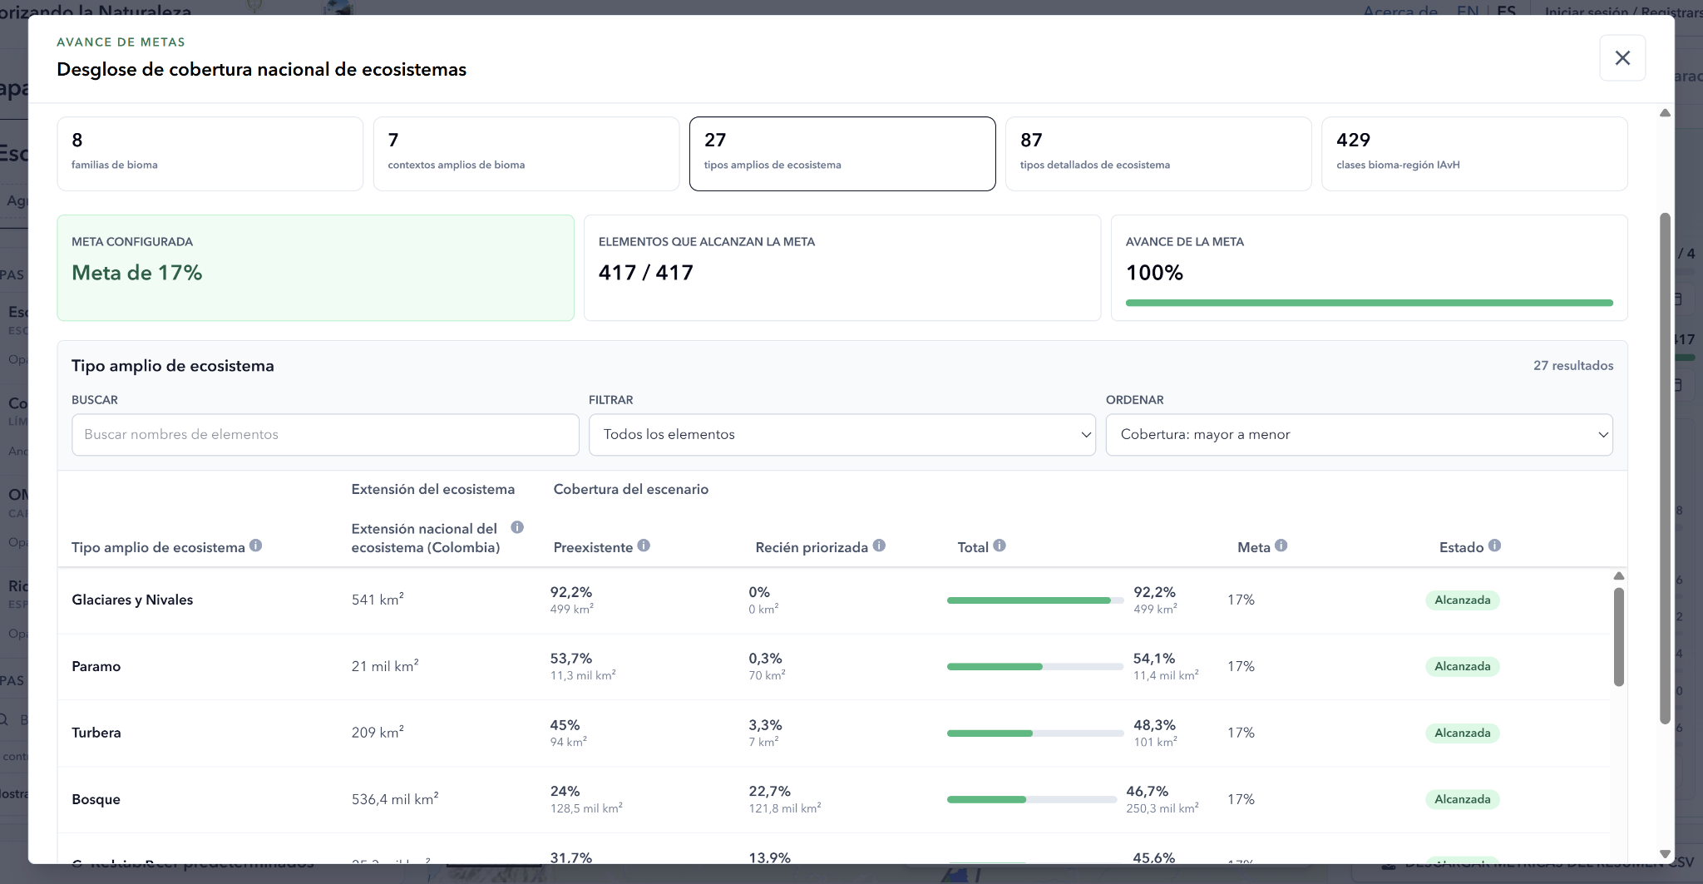
Figura 4: Desglose detallado de las métricas de ecosistemas. Se accede haciendo clic en "Ver desglose de.." dentro de Ecosistemas en el panel derecho. En lugar de ver las 429 categorías individuales de ecosistemas utilizadas en el modelo, los usuarios pueden agruparlas en tipos de ecosistemas más generales para ver estadísticas resumidas de cobertura.

6.2 Pestaña de áreas de interés
Esta pestaña le permite ver métricas similares, pero limitadas a un área geográfica específica en lugar de todo el país o región. Puede seleccionar un límite predefinido o dibujar un área personalizada:
- Límite predefinido — haga clic directamente en el mapa sobre un límite, como un SIRAP, departamento o municipio, para ver las métricas de esa área. La capa del límite debe estar visualizada en el mapa primero (consulte las Secciones 5.2 y 5.3) antes de poder hacer clic en ella. Si no ve el límite que desea, agréguelo desde la lista de Capas Disponibles.
- Área de interés personalizada — haga clic en el icono de lápiz (consulte la Sección 4.2) para comenzar a dibujar. Haga clic para colocar cada vértice de su forma y luego haga doble clic para completar el polígono. Las áreas personalizadas pueden cruzar límites administrativos.
En ambos casos, la pestaña devuelve categorías de métricas similares, como biodiversidad, ecosistemas y más, pero limitadas al área que seleccionó o dibujó. Las métricas de esta pestaña se pueden descargar como un archivo CSV para un análisis más detallado.

6.3 Pestaña de comparación
La pestaña de Comparación le permite comparar su escenario actual (Escenario A) con un segundo escenario (Escenario B), que se configura haciendo clic en el botón de Escenario B y usando el mismo proceso de tres pasos descrito en la Sección 3. Puede hacer clic en el icono de lápiz en la esquina del botón de Escenario B para cambiar el escenario o establecer un nombre personalizado.

Una vez cargados ambos escenarios, el mapa resalta las diferencias entre ellos:
- Verde — áreas incluidas solo en el Escenario A
- Azul — áreas incluidas solo en el Escenario B
- Rosa — áreas incluidas en ambos escenarios
Estos colores se pueden personalizar con una paleta diferente, si se prefiere, cambiando los colores individuales en el cuadro de Capas Mostradas (consulte la Sección 5.4). Además de esta comparación de tres colores, también está disponible una herramienta deslizante como una forma alternativa de comparar visualmente los dos escenarios en paralelo. Al hacer clic en el botón Control Deslizante, el mapa se divide inmediatamente con una línea vertical, mostrando el Escenario A a la izquierda y el Escenario B a la derecha. Puede hacer clic y arrastrar el control deslizante hacia la izquierda y la derecha para comparar las diferencias.
Más allá de la comparación visual, la pestaña de Comparación informa las diferencias cuantificadas entre los dos escenarios. Las métricas de resumen se pueden descargar directamente desde esta pestaña, y la vista actual del mapa se puede descargar como una imagen.

7. Preguntas frecuentes y solución de problemas

El mapa tarda en dibujarse o no responde a las interacciones
Esto generalmente se debe a que se están mostrando demasiadas capas a la vez, especialmente capas detalladas como riqueza de especies y polígonos de áreas protegidas. Intente hacer clic en Restablecer valores predeterminados y luego vuelva a agregar solo las capas que necesita actualmente.

No puedo encontrar una especie o capa específica
Use la función de búsqueda dentro de la categoría de Especies y Biodiversidad para buscar por nombre. Tenga en cuenta que actualmente las especies solo se pueden buscar por su nombre científico (género especie). Si aún no puede encontrar una capa, confirme que está buscando en el tipo de modelo correcto (terrestre frente a marino) y, para datos regionales, que ha iniciado sesión.

Quiero empezar de nuevo con un escenario diferente
Haga clic en Cambiar en el panel de Escenario Activo para volver al Selector de Escenarios y elegir nuevos objetivos, o use la pestaña de Comparación si desea mantener visible su escenario actual mientras explora una alternativa. Alternativamente, puede simplemente actualizar la página web para reiniciar la herramienta.

Encontré un error, o mi escenario o datos no se muestran correctamente
La herramienta es relativamente nueva y aún puede tener errores no descubiertos. La solución más sencilla es actualizar la página web en su navegador, lo que reinicia la herramienta. Le agradeceríamos que reportara cualquier error significativo para que podamos resolverlo en una futura actualización. Por favor escriba a prioridades.conservacion@parquesnacionales.gov.co

¿Puedo acceder a los modelos y datos regionales sin una cuenta?
No. Los modelos regionales requieren permisos que se otorgan a través de Parques Nacionales Naturales de Colombia. Consulte la Sección 2.4 para saber cómo registrarse.

8. Glosario de términos
RUNAP | El Registro Único Nacional de Áreas Protegidas — el registro oficial de áreas protegidas de Colombia. Siempre se incluye en todos los escenarios.
OMEC | Otra Medida de Conservación Basada en Áreas — un área que genera resultados de conservación fuera del sistema formal de áreas protegidas. Opcional de incluir en un escenario.
Ecosistemas estratégicos | Un tipo de ecosistema identificado como prioridad nacional de conservación debido a su importancia ecológica o vulnerabilidad. Incluyen páramos, bosques secos, humedales y manglares (solo en el modelo marino).
Servicio ecosistémico | Un beneficio que las personas obtienen de los ecosistemas, como la regulación y recarga de aguas subterráneas o el almacenamiento de carbono.
Huella humana | Una medida del impacto humano acumulado sobre el paisaje, usada aquí como una capa de costo para representar la dificultad o el costo práctico de conservar un área.
Meta de conservación | La proporción (por ejemplo, 17 %, 30 %, 50 %) de una característica dada, como un ecosistema o el área de distribución de una especie, que incluye un escenario.
Área de Interés (AOI) | Un área geográfica, ya sea un límite predefinido o una forma dibujada personalizada, usada para ver métricas de una ubicación específica en lugar de todo el país.
Escenario | Una solución de conservación completa y precalculada, generada a partir de una combinación específica de metas de conservación, datos de costo y áreas de conservación existentes.

